GUÍA DE AUTOAPRENDIZAJE Nº9 ED. FÍSICA Y SALUD
4° BÁSICO

Nombre_______________________________________ Curso: _______ Fecha: _______
Objetivo de Aprendizaje:
- OA 1: demostrar control en la ejecución de la Habilidades Motoras Básicas de locomoción, manipulación y estabilidad en diferentes direcciones, alturas y niveles, por ejemplo: atrapar, saltar, girar.
Objetivo de la guía:
“Identificar el concepto de Velocidad como condición física”
Correo electrónico: efis.4.smm@gmail.com
Instrucciones:
- Registrar el objetivo de la clase y la fecha en tu cuaderno.
- Resuelve la guía de autoaprendizaje utilizando los contenidos y el material audiovisual que estará disponible en los links.
- En el Items de ejercitación deberás trabajarlo en tu cuaderno

Ingresa a este link:
- Clase del Prof. Valeria Adriazola, sobre la guía N°9: https://www.youtube.com/watch?v=-Qk1E17KSv0

Ejercitación de contenidos
Según lo visto en la clase escribe y responde en tu cuaderno.
Dibuja y nombra 2 ejemplos de Equilibrio. (Estático –Dinámico)

- En el primer ejercicio de la clase, ¿qué tipo de Habilidad motriz se trabajó?, dibuje el ejercicio y nómbrelo según corresponda.

- Responda con una (x) la alternativa correcta según corresponda; En el ejercicio número 5 de la clase, se trabajaron 2 tipos de habilidades motrices. Estas son:

- Correr y jugar
- Girar y saltar
- Trepar y gatear
- Saltar y lanzar

- ¿Qué habilidad motriz se trabajó en el ejercicio número 3 de la clase?

- Trepar
- Gatear y saltar
- Saltar y Rodar
- Correr
- Caminar
- C y D
- Todas las anteriores

- Señale con una flecha, el nombre de la habilidad motriz que corresponda a cada imagen.

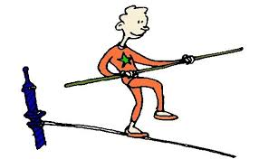
LANZAMIENTO

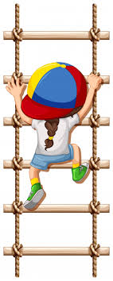
SALTO
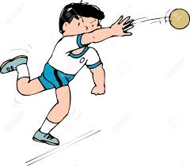
EQUILIBRIO ESTÁTICO
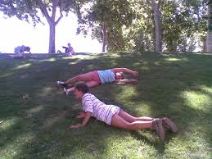
EQUILIBRIO DINÁMICO
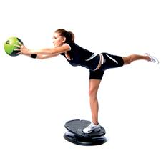
TREPAR
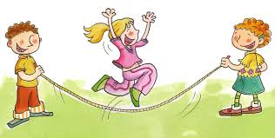
RODAR
5 - Pinta las siguientes imágenes y nombra qué habilidad motora es cada una.

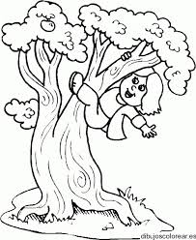
TREPAR

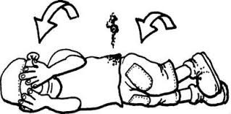
RODAR

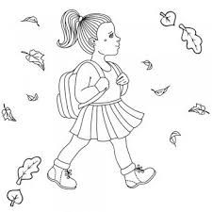
CAMINAR

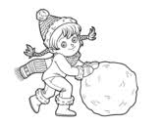
EMPUJAR

6- Nombre 6 ejemplos de las habilidades motrices no locomotoras.

1-
2 -
3 –
4–
5 –
6 –

7- nombre y dibuje en su cuaderno 3 ejemplos de las habilidades manipulativas.

1-
2-
3-

